Họ và tên : Đoàn Ngọc Linh
MSSV:1050080229
Lớp: 11CNPM1
Thực hành buổi 8

- Code tạo bảng sách
CREATE TABLE [dbo].[Sach]

[MaSach] char(10),
[TenSach] nvarchar(300),
[NXB] char(10),
[TenTG] nvarchar(100),
[NamXB] datetime,
[GhiChu] nvarchar(500),
primary key (MaSach)
- Code tạo bảng nhà xuất bản
CREATE TABLE [dbo].[NhaXuatBan]
(

[NXB] char(10),
[TenNXB] nvarchar(100),
[DiaChi] nvarchar(500),
primary key (NXB)
)
- Code tạo liên kết giữa hai bảng
-- Tạo khóa ngoại liên kết 2 bảng
ALTER TABLE Sach
ADD CONSTRAINT FK_Sach_NXB FOREIGN KEY (XB) REFERENCES haXuatBan(XB);

-- Tạo dữ liệu mẫu cho các bảng
-- Thêm dữ liệu cho bảng haXuatBan
INSERT INTO haXuatBan (XB, TenNXB, DiaChi)
VALUES
('001', N'Học viện X-men', N'Quang Trung, Hà Nội'),
('002', N'Khoa học xã hội', N'Trần Phú, Hà Nội'),
('003', N'Viện văn hóa thể thao', N'Hai Bà Trưng, Hà Nội');

-- Thêm dữ liệu cho bảng Sach
INSERT INTO Sach (MaSach, TenSach, XB, TacGia, NamXB, TheLoai)
VALUES
('1', N'Học lập trình C', '001', N'Nguyễn Lưu', CONVERT(datetime, '2022-01-01'), N'Khg'),
('2', N'Lập trình ASP.NET Core', '002', N'Trọng Khải', CONVERT(datetime, '2019-01-01'), N'Khg'),
('3', N'Lập trình Scratch', '002', N'Bá Trọng', CONVERT(datetime, '2022-01-01'), N'Khg');
Thực hành 1: Hiển thị danh sách nhà xuất bản sách.
using System;
using System.Data;
using System.Data.SqlClient;
using System.Windows.Forms;

namespace QuanLySach
{
public partial class Form1 : Form
{
// Chuỗi kết nối
string strCon =
@"Data Source=(LocalDB)\MSSQLLocalDB;
AttachDbFilename=D:\Thuc hanh Csharp - VNUA\lab_thuc_hanh-vnua\Lab06\Thuc hanh1\QuanLySach.mdf;
Integrated Security=True";

// 🧩 Đối tượng kết nối
SqlConnection sqlCon = null;

public Form1()
{
InitializeComponent();
}

// 🟢 Hàm mở kết nối
private void MoKetNoi()
{
if (sqlCon == null)
sqlCon = new SqlConnection(strCon);

if (sqlCon.State == ConnectionState.Closed)
sqlCon.Open();
}

// Hàm đóng kết nối
private void DongKetNoi()
{
if (sqlCon != null && sqlCon.State == ConnectionState.Open)
sqlCon.Close();
}

// Hàm hiển thị danh sách Nhà Xuất Bản
private void HienThiDanhSachNXB()
{
MoKetNoi();

SqlCommand sqlCmd = new SqlCommand
{
CommandType = CommandType.StoredProcedure,
CommandText = "HienThiNXB", // tên thủ tục trong SQL Server
Connection = sqlCon
};

SqlDataReader reader = sqlCmd.ExecuteReader();

lsvDanhSach.Items.Clear();

while (reader.Read())
{
string maNXB = reader.GetString(0);
string tenNXB = reader.GetString(1);
string diaChi = reader.GetString(2);

ListViewItem lvi = new ListViewItem(maNXB);
lvi.SubItems.Add(tenNXB);
lvi.SubItems.Add(diaChi);

lsvDanhSach.Items.Add(lvi);
}

reader.Close();
DongKetNoi();
}

// Form Load: hiển thị danh sách NXB khi khởi động
private void Form1_Load(object sender, EventArgs e)
{
HienThiDanhSachNXB();
}

// Xử lý khi chọn 1 dòng trong ListView
private void lsvDanhSach_SelectedIndexChanged(object sender, EventArgs e)
{
if (lsvDanhSach.SelectedItems.Count == 0)
return;

ListViewItem lvi = lsvDanhSach.SelectedItems[0];
string maNXB = lvi.SubItems[0].Text;

HienThiThongTinNXBTheoMa(maNXB);
}

Hiển thị thông tin chi tiết NXB theo mã
private void HienThiThongTinNXBTheoMa(string maNXB)
{
MoKetNoi();

SqlCommand sqlCmd = new SqlCommand
{
CommandType = CommandType.StoredProcedure,
CommandText = "HienThiChiTietNXB", // tên thủ tục SQL
Connection = sqlCon
};

SqlParameter parMaNXB = new SqlParameter("@MaNXB", SqlDbType.Char);
parMaNXB.Value = maNXB;
sqlCmd.Parameters.Add(parMaNXB);

SqlDataReader reader = sqlCmd.ExecuteReader();

txtMaNXB.Text = txtTenNXB.Text = txtDiaChi.Text = "";

if (reader.Read())
{
txtMaNXB.Text = reader.GetString(0);
txtTenNXB.Text = reader.GetString(1);
txtDiaChi.Text = reader.GetString(2);
}

reader.Close();
DongKetNoi();
}
}
}
- Code hàm thủ tục
CREATE PROCEDURE HienThiNXB
AS
BEGIN
SELECT MaNXB, TenNXB, DiaChi
FROM NhaXuatBan
END
GO

-- Hiển thị chi tiết 1 Nhà Xuất Bản theo mã
CREATE PROCEDURE HienThiChiTietNXB
@MaNXB CHAR(10)
AS
BEGIN
SELECT MaNXB, TenNXB, DiaChi
FROM NhaXuatBan
WHERE MaNXB = @MaNXB
END
GO

Thực hành 2: Thêm dữ liệu cho bảng Nhà xuất bản

using System;
using System.Data;
using System.Data.SqlClient;
using System.Windows.Forms;

namespace QuanLySach
{
public partial class Form1 : Form
{
Chuỗi kết nối
string strCon =
@"Data Source=(LocalDB)\MSSQLLocalDB;
AttachDbFilename=D:\Thuc hanh Csharp - VNUA\lab_thuc_hanh-vnua\Lab06\Thuc hanh1\QuanLySach.mdf;
Integrated Security=True";

Đối tượng kết nối
SqlConnection sqlCon = null;

public Form1()
{
InitializeComponent();
}

// Hàm mở kết nối
private void MoKetNoi()
{
if (sqlCon == null)
sqlCon = new SqlConnection(strCon);

if (sqlCon.State == ConnectionState.Closed)
sqlCon.Open();
}

// Hàm đóng kết nối
private void DongKetNoi()
{
if (sqlCon != null && sqlCon.State == ConnectionState.Open)
sqlCon.Close();
}

// Hàm hiển thị danh sách Nhà Xuất Bản
private void HienThiDanhSachNXB()
{
MoKetNoi();

SqlCommand sqlCmd = new SqlCommand
{
CommandType = CommandType.StoredProcedure,
CommandText = "HienThiNXB", // tên thủ tục trong SQL Server
Connection = sqlCon
};

SqlDataReader reader = sqlCmd.ExecuteReader();

lsvDanhSach.Items.Clear();

while (reader.Read())
{
string maNXB = reader.GetString(0);
string tenNXB = reader.GetString(1);
string diaChi = reader.GetString(2);

ListViewItem lvi = new ListViewItem(maNXB);
lvi.SubItems.Add(tenNXB);
lvi.SubItems.Add(diaChi);
lsvDanhSach.Items.Add(lvi);
}

reader.Close();
DongKetNoi();
}

// Khi Form load -> hiển thị danh sách NXB
private void Form1_Load(object sender, EventArgs e)
{
HienThiDanhSachNXB();
txtMaNXB.Focus();
}

// Nút thêm dữ liệu
private void btnThemDL_Click(object sender, EventArgs e)
{
try
{
MoKetNoi();

SqlCommand sqlCmd = new SqlCommand
{
CommandType = CommandType.StoredProcedure,
CommandText = "ThemDuLieu", // tên thủ tục SQL
Connection = sqlCon
};

// Tạo tham số cho thủ tục
SqlParameter parMaNXB = new SqlParameter("@MaNXB", SqlDbType.Char);
SqlParameter parTenNXB = new SqlParameter("@TenNXB", SqlDbType.VarChar);
SqlParameter parDiaChi = new SqlParameter("@DiaChi", SqlDbType.VarChar);

parMaNXB.Value = txtMaNXB.Text.Trim();
parTenNXB.Value = txtTenNXB.Text.Trim();
parDiaChi.Value = txtDiaChi.Text.Trim();

sqlCmd.Parameters.Add(parMaNXB);
sqlCmd.Parameters.Add(parTenNXB);
sqlCmd.Parameters.Add(parDiaChi);

int kq = sqlCmd.ExecuteNonQuery();

if (kq > 0)
{
MessageBox.Show("✅ Thêm dữ liệu thành công!", "Thông báo", MessageBoxButtons.OK, MessageBoxIcon.Information);
HienThiDanhSachNXB();
txtMaNXB.Text = txtTenNXB.Text = txtDiaChi.Text = "";
}
else
{
MessageBox.Show(" Không có dữ liệu nào được thêm!", "Thông báo", MessageBoxButtons.OK, MessageBoxIcon.Warning);
}
}
catch (Exception ex)
{
MessageBox.Show("Lỗi: " + ex.Message);
}
finally
{
DongKetNoi();
}
}
}
}

- Giao diện
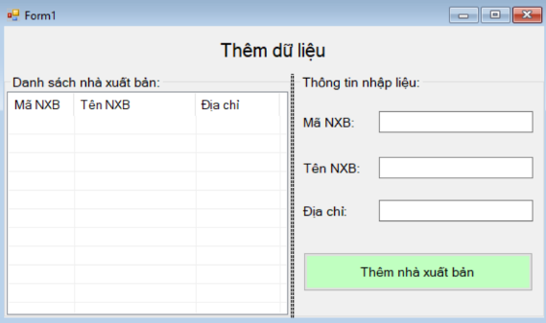

Thực hành 3: Sửa dữ liệu cho bảng Nhà Xuất bản.

create proc CapNhatThongTin @maNXB char(10),
@tenNXB nvarchar(100) @diaChi nvarchar(500)
as
begin
update NhaXuatBan
set
NXB = @maNXB
TenNXB = @tenNXB,
DiaChi
@diaChi
where NXB = @maNXB

end
- Giao diện
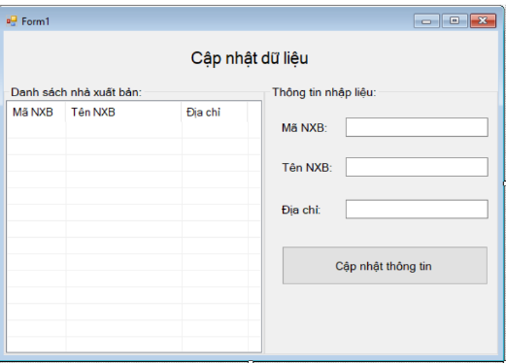

Thực hành 4: Xóa dữ liệu cho bảng Nhà xuất bản.
- Code hàm xóa
create proc XoaNXB @maNXB char(10)
as
begin
end
delete from NhaXuatBan where NXB
@maNXB

- Giao diện
